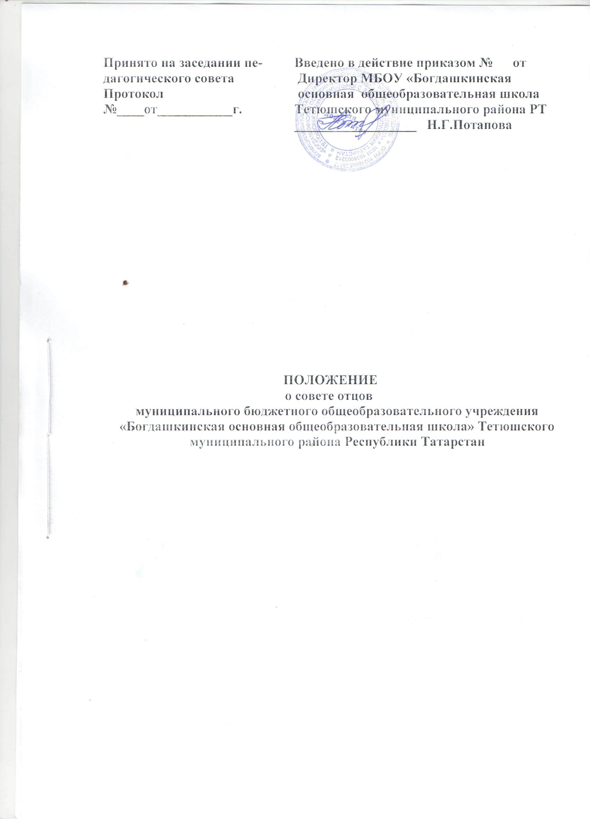

    - Общие положения.
- Совет отцов является общественным родительским органом и создан в целях усиления роли отцов в воспитании учащихся, их поддержки и педагогического просвещения, активного приобщения их к жизнедеятельности школы.

- Совет отцов создается силами родительской общественности и по ее инициативе на добровольных началах сроком на 1 год.
- Состав Совета отцов утверждается общешкольным родительским собранием.
- Выборы представителей в Совет отцов производятся на общешкольном родительском собрании.
- В состав Совета отцов может входить председатель и заместитель, секретарь и члены Совета.
- Председатель Совета отцов избирается на первом заседании и является лицом наиболее уважаемым среди родительской и педагогической общественности.

- Совет отцов в своей деятельности руководствуется Конвенцией о правах ребенка, Уставом школы, и настоящим Положением.
- Деятельность Совета отцов осуществляется на принципах гласности и свободного коллективного обсуждения вопросов.
- Прекращение деятельности Совета отцов осуществляется по решению общешкольного родительского собрания.

- Основные задачи Совета отцов

Основной целью Совета отцов является укрепление связи семьи и школы в деле воспитания, обучения и профилактики негативных проявлений среди учащихся.

- Совет отцов оказывает помощь семье, содействует созданию необходимых условий для своевременного получения учащимися среднего образования.
- Совет отцов принимает участие в обеспечении условий развития школы, участвует в управлении развитием школы.

- Совет отцов пропагандирует положительный опыт семейного воспитания, повышает ответственность родителей за воспитание детей.
- Совет отцов осуществляет социальную защиту, поддержку и адаптацию детей к жизни в обществе, участвует в профориентационной работе с учащимися, организует работу с подростками по профилактике девиантного поведения.

- Содержание и формы деятельности Совета отцов
Совет отцов:

- ведет работу по профессиональной ориентации учащихся,
опираясь на жизненный опыт;

- взаимодействует с социально-педагогической службой в правовом воспитании учащихся;
- планирует и организует профилактическую работу с неблагополучными семьями;
- осуждает поведение родителей, не выполняющих свои обязанности по воспитанию и обучению детей. При необходимости ставит перед государственными организациями вопрос о привлечении таких родителей к ответственности, установленной Законодательством Российской Федерации;
- оказывает помощь классным руководителям в проведении работы по формированию здорового образа жизни и профилактике негативных проявлений;
- содействует администрации школы в проведении гендерного воспитания;
- участвует в организации и проведении мероприятий, направленных на формирование у учащихся волевых качеств личности, мужественности, гражданственности и патриотизма;

- выносит проблемные вопросы на обсуждение педагогического совета, общешкольного родительского собрания, родительского комитета;
- принимает участие в проведении профилактических рейдовых мероприятий, организуемых администрацией школы;
- при необходимости участвует в индивидуальной работе с учащимися и

родителями, состоящими на профилактических учетах;
11. оказывает посильную помощь администрации школы в организации ремонта и благоустройства школы.

  - Документация Совета отцов

- Решение общешкольного родительского собрания о создании Совета отцов.

- Приказ директора школы о создании совета отцов.
- План работы Совета на учебный год.
- Протоколы заседаний Совета отцов.

